地域资源运用案例——《秋味菜场》

**活动背景：**

随着国庆热潮的褪去，凉爽的北风给我们带来了属于秋的乐章。秋风吹黄了树叶，吹来了果实成熟的阵阵芳香，吹得身上的衣物逐渐增厚，这些都在告诉孩子们---秋天来了！

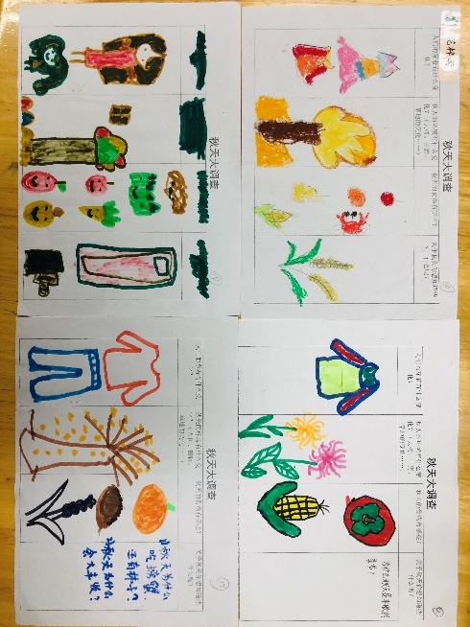在主题活动开展前，我们给孩子发了一份调查问卷,询问他们秋天有哪些变化？秋天有哪些好吃的？关于秋天你想了解些什么？……

通过问卷的反馈，我们发现孩子们对于秋天食物的种类了解的并不多，大多数都是些常见的水果：如橘子、苹果、梨子，很少有孩子知道柿子、柚子等。蔬菜农作物就了解的更少了，除了南瓜、玉米、萝卜几乎就没有了。

于是，我们追问：你们和大人一起去买过菜吗？会去哪里买菜呢？

有孩子说：“我跟奶奶去超市买过菜。”

有孩子说：“我们家楼下就有一个可以买菜的商店。”

有孩子说：“我妈妈都是在手机上面买菜的，菜直接送到我们家里的。”

但大部分孩子都没有“买菜”的经历，这大概是城区孩子的共性问题。

随着小区配套设施的不断丰富，微型果蔬店逐渐取代了传统的菜市场的地位，成为了更加便利、更受群众喜爱的买菜场所。同时，随着科技的不断进步，线上购物也成为了当代人消费的主要手段。因此，现在的孩子接触新鲜食材的机会真的很少。

至此，便萌发了带孩子们去菜场的想法。当老师问到：你们想不想去菜场看看，秋天到底有哪些好吃的呢？所有的孩子都很兴奋的喊道：想！

根据我园的地域资源清单，我们了解到距离我园七百多米的中山门菜市场，是一个隐于市中心的常州网红老菜场。里面各种各样的食材十分丰富，于是一次“菜场探秘”活动便计划开来……

**菜场大猜想**

在实地参观前，为了了解孩子们对菜场的已有经验和对菜场的理解，我们和孩子们一起讨论，“菜场会是什么样子的？菜场里有些什么？”同时，结合家庭教育，请孩子们回去采访自己的爸爸妈妈爷爷奶奶，进一步建构幼儿对菜场的生活经验。

“菜场里肯定有很多的蔬菜，有青菜、辣椒还有鸡蛋、土豆。”

“我奶奶说菜场还有买鸡和鸭子呢。”

“我跟外婆去过菜场，那里有很多人，每个人面前有一个位置上面放着各种各样的菜……

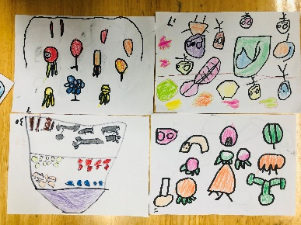通过讨论和采访，孩子们对菜场都有了一个初步的想象。于是孩子们通过绘画的方式将自己的猜想表达了出来。有的菜场里装满了各种各样的水果；有的菜场摆着整齐的货架，货架上摆满了各种蔬菜；有的菜场还会卖各种鱼虾和肉；有的菜场里有很多人，他们在很大声的说话……

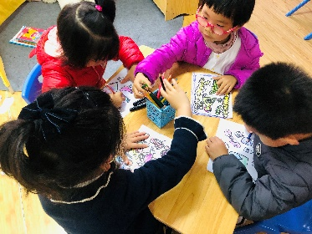 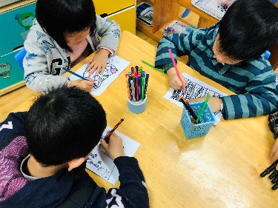

探秘菜场的活动一经公布，就吊足了孩子们的胃口。通过前期的讨论和采访孩子们一点一点拓宽了自己对菜场的认知，对于活动的兴趣也愈加浓厚。通过孩子们的表征能够看出，部分幼儿已经建立起了一定的前期经验，知道菜场里有摊位、货架、各种瓜果蔬菜、生鲜食品等。

在地域资源运用的过程中，我们一直强调从幼儿的实际经验出发，此次的菜场探秘活动也是基于园本课程的开展，借周边资源来拓展幼儿生活经验。但考虑到“菜场”对于幼儿来说并不是常去的场所，有部分幼儿也住在园所周边，因此我们在活动中也会引导孩子关注自己生活圈里的资源，结合家园共育的方式，请家长带着孩子可以先去周边的超市、蔬菜店看一看，找一找“秋天的味道”。

**菜场大揭秘**

经过一系列的讨论和准备，孩子带着兴奋地脚步，像中山门菜场出发！

入口处各式各样的摊位、店铺一下子就把孩子们的目光牢牢锁住。

“原来菜场不光卖菜还有这么好吃的呀。”

“你们看，这个我吃过，我外婆给我买过，这个是中国汉堡；还有这个是我爸爸最喜欢吃的卤菜。”

“我喜欢吃烤鸭。

“我喜欢吃这个”……

一到菜场孩子们便激动地七嘴八舌聊了起来。有些是平时他们在家吃过的，看过的，有些是他们从来没见过的，所有的一切在孩子们眼里都是那么有趣。

老师：孩子们，菜场里的东西是不是很丰富呀，但是别忘了，我们今天是来找什么的呢？孩子回答道：找秋天。

“老师，你们那里有卖烤山芋和糖炒栗子的，我妈妈告诉我这些都是秋天的美食。哇，好香啊！”

“看，那里有好多水果！”

孩子们瞬间又被五颜六色的水果给吸引住了。

老师：“原来秋天有这么多好吃的水果呀，那你们都认识哪些水果。”

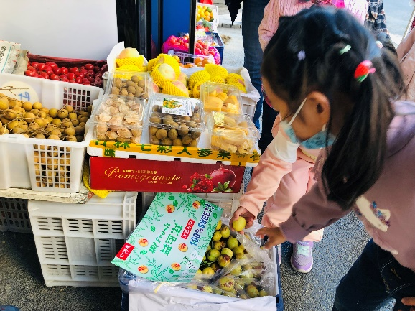 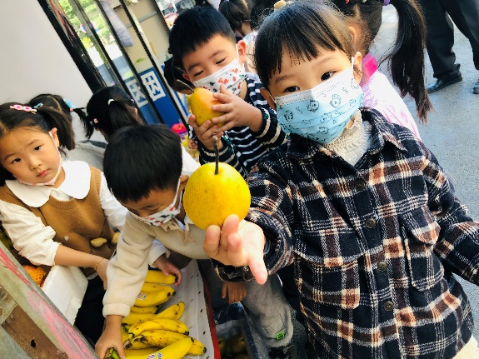

“这个是苹果、香蕉……”孩子们你一言我一语的说着自己知道的水果。

“咦，这是什么呀？”孩子们转眼望向老师，老师表示：“我也不知道，你们可以问问水果店的老板呀。”于是孩子们向老板问到：爷爷，这个是什么呀？我好像没吃过。老板回答：这是灯笼果，也叫姑娘果。“真的像灯笼一样呢。”孩子们在水果摊上找到了各种各样的秋季水果，除了常见的水果，还有不同品种的柿子和梨子，秋月梨、香梨、砀山梨，甜柿子、涩柿子，硬柿子和软柿子等等。

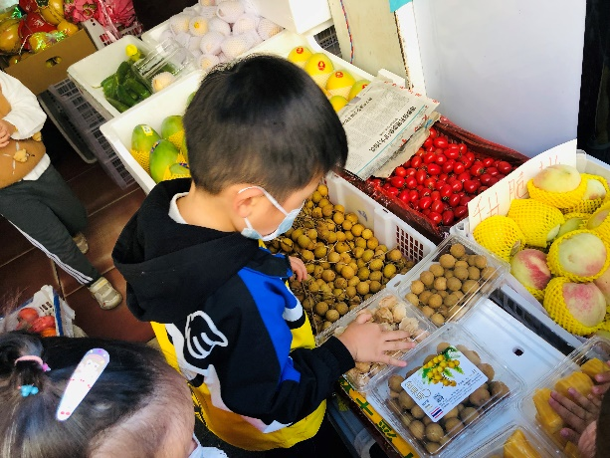

从入口往里走，我们就到达了中山门菜场的正门，孩子们在老师的引导下边走边看边讨论。遇到认识的食材就高兴地和小伙伴分享，遇到不认识的就大胆的向摊位老板询问。在与菜贩的交谈中，孩子们又认识了许多平时没见过的蔬菜。孩子们纷纷感叹，原来秋天有这么多好吃的呀。

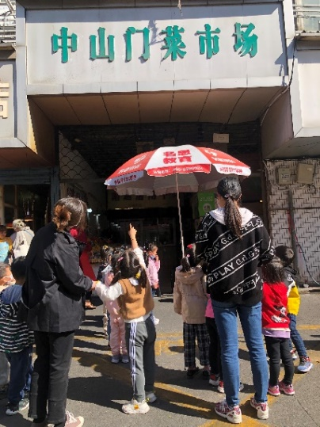 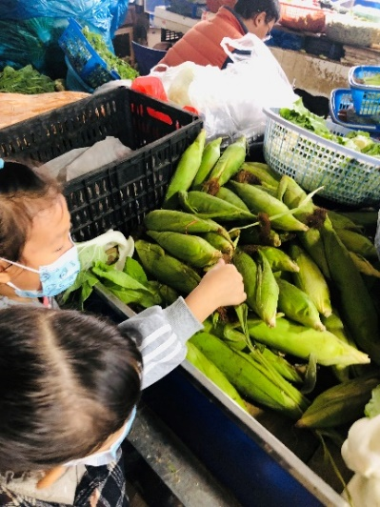 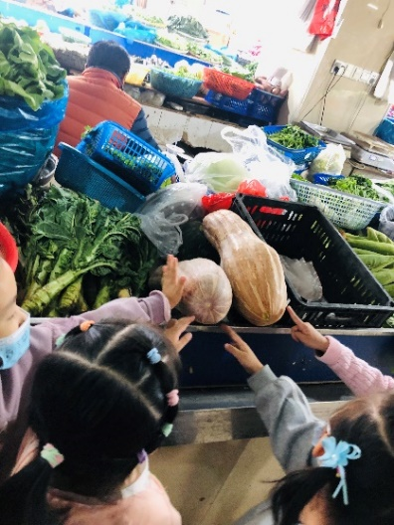

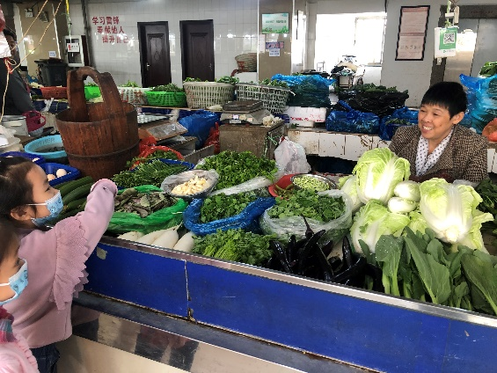 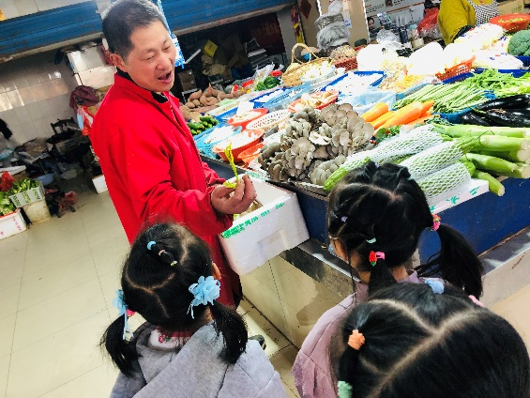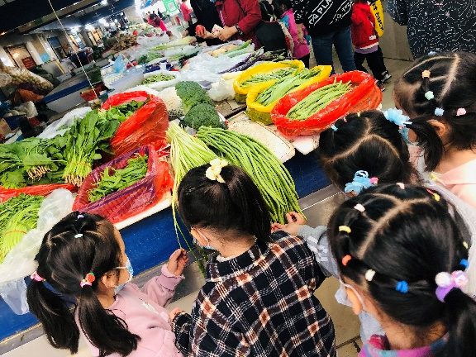 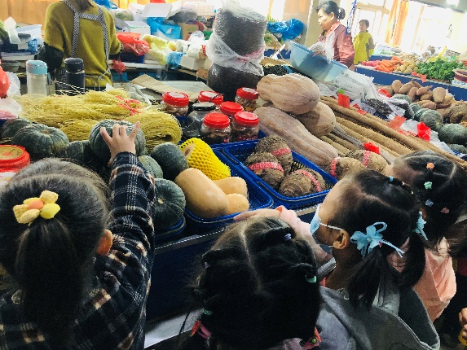

孩子们对于菜场的向往，呈现出他们对新鲜事物的好奇以及对生活中事物的探究欲望。在逛菜场的过程中，孩子们丰富了自己对于秋天果蔬的认知，从只知道一些常见的果蔬，到接触完全陌生的品种，拓展了自己的知识面。同时，还在和菜贩的交谈过程中，锻炼了自己的社会交往能力，提升了自己的自信心和勇气。回到幼儿园，孩子们热烈地交流着今天的所见所闻。老师趁热打铁，请孩子们将菜场的见闻画出来，并开展了一场“导购会”，让孩子们根据自己的作品向全班介绍我的菜场里卖什么。

**菜场搬进园**

在接下来的主题活动中，孩子们也将在菜场里积累的经验融到了我们的课程活动中。

如科学活动《一篮蔬菜》，由于有了前期经验的积累，孩子们对活动中出现的蔬菜都很熟悉，因此参与度很高，也特别愿意表达自己的想法。在尝试运用一定的方法(从整体局部从外到内)感知发现各种蔬菜的外形特征时，孩子们也能够持续保持对材料的探究兴趣，进行深入探索，从而活动目标的达成度也更高了。

美术活动《我的菜篮子》，孩子们也能够画出各种各样丰富的蔬菜，在有观察经验的基础上，将各种蔬菜的特征表现得很鲜活。

音乐活动《买菜》，孩子们更是能够根据自己的经验进行歌词的改编，将歌曲唱出自己的味道，而不仅限于会唱。

除了集体活动，菜场的影响还渗透到了孩子们的区域活动中。除了美工区各种各样果蔬的手工，孩子们还在建构区自主建造起了“菜场”：用积木搭建了一个一个的货柜，用其他塑料积木当作各种果蔬，然后几个孩子幼儿自发玩起了“卖菜游戏”。孩子们学着菜贩的卖叫声，大力吆喝着：新鲜好吃的青菜、西红柿，赶紧来买啊！今天买点什么菜呀？今天玉米不错挺甜的，你可以买点回去尝尝……孩子们模仿着菜场里商贩的样子，玩儿起了自发的角色游戏。

从参观前的调查、采访到参观时的交流探讨，再到参观后的活动渗透。孩子们收获了许多关于秋天的知识，还有生活的经验。在这过程中，老师充分挖掘了周边的资源价值，从物质材料的挖掘到人文资源的利用，从菜场里的果蔬到摊位上的菜贩，都为幼儿园的教育教学活动提供了便利。孩子们在自由自主的参观活动中，在尽情、自信地表达之余，也收获了远超我们预期的成长。这不仅仅是一场“探秘之旅”，还是一场将思想知识、艺术创造分享给所有人的活动，每个人都可以在其中找到自己的收获和成长。